Федеральное государственное бюджетное образовательное учреждение высшего образования «Национальный исследовательский университет Московский энергетический институт»
(ФГБОУ ВО «НИУ МЭИ»)

Институт информационных и вычислительных технологий

Кафедра Управления и интеллектуальных технологий

Отчёт по лабораторной работе №3 по дисциплине
«Элементы и системы пневмоавтоматики» на тему:
«Разработка дискретного алгоритма управления с оптимальным набором релейно-контактных элементов»

Выполнили:
Студенты группы А-03-23
Огарков И.А.
Турханов А.К.

Проверил: Рыкунов В.В.

Москва 2025
- Построение электропневматической схемы управления ТП без совпадающих шагов на базе бистабильного распределителя

  - Описание работы исполнительных механизмов, согласно заданной циклограмме ТП.
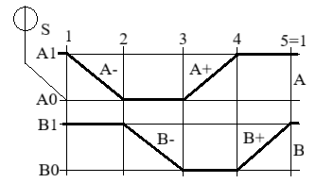
Рисунок 1. Циклограмма ТП без повторяющихся шагов (Вариант №7)
В исходной позиции штоки обоих ПЦ находятся во выдвинутом положении, и, следовательно, путевые выключатели A₁ и B₁ включены. В качестве условий для старта системы необходимо, чтобы штоки ПЦ А и В были в исходном положении, и поступил сигнал от стартовой кнопки S. Последовательность движения ПЦ иллюстрируется циклограммой и может быть разбита на шаги, представленные в табл. 1.

Таблица 1. Последовательность движения ПЦ
Номер шага | Условия | Действия
Шаг 1 | А₁, В₁ и S включены | ПЦ A втягивается
Шаг 2 | А₀ и В₁ включены | ПЦ В втягивается
Шаг 3 | А₀ и В₀ включены | ПЦ A выдвигается
Шаг 4 | А₁ и В₀ включены | ПЦ B выдвигается

  - Аналитическая запись заданной циклограммы ТП. Оптимизированная аналитическая запись.
Ниже представлено аналитическое представление циклограммы ТП как в изначальном (этап 1), так и в оптимизированном (этап 3) виде:
Таблица 2. Аналитическая запись циклограммы ТП с повторяющимися шагами
 | Этап 1 | Этап 2 | Этап 3
Шаг 1 | A⁻ = S*B₁*A₁ | A⁻ = S*B₁*A₁ | A⁻ = S*B₁
Шаг 2 | B⁻ = B₁*A₀ | B⁻ = B₁*A₀ | B⁻ = A₀
Шаг 3 | A⁺ = A₀*B₀ | A⁺ = A₀*B₀ | A⁺ = B₀
Шаг 4 | B⁺ = B₀*A₁ | B⁺ = B₀*A₁ | B⁺ = A₁

Первым этапом записывается последовательность движения ПЦ, разбитая по шагам. В условии каждой аналитической записи с левой стороны записывается действие над исполнительным механизмом (ПЦ), справа условие этого действия. Вторым этапом производится оптимизация уравнений.
Для оптимизации уравнения, описывающего тот или иной шаг, его условие необходимо сравнить с условиями предыдущего уравнения и сократить совпадающие элементы, как показано выше. Далее необходимо произвести замену всех условий на реле. Получим: S = K₁, A₀ = K₂, A₀ = K₂, A₁ = K₃, B₀ = K₄, B₁ = K₅. В связи с тем, что при построении пневматической схемы согласно заданию необходимо использовать бистабильные распределители, требуется произвести замену действий над исполнительными механизмами на наименования электромагнитов. Тогда получим: A⁺ = Y₁, A⁻ = Y₂, B⁺ = Y₃, B⁻ = Y₄. Итоговая аналитическая запись имеет вид: Y₂ = K₁ • K₅, Y₄ = K₂, Y₁ = K₄, Y₃ = K₃.
На рисунке 2 представлена пневматическая схема управления, построенная по оптимизированным уравнениям.

  - Пневматическая схема управления заданной циклограммой ТП.
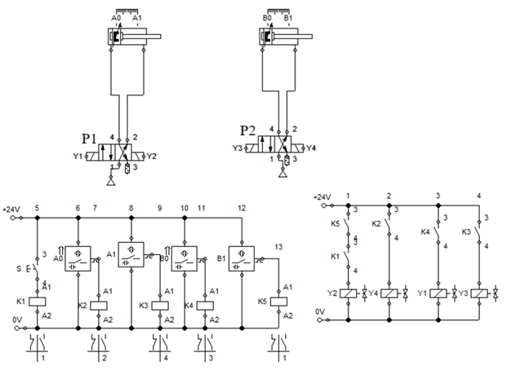
Рисунок 2. Пневматическая схема управления ТП без повторяющихся шагов
В исходном положении путевые выключатели A₁ и B₁ активны, следовательно, электрический сигнал питает реле K₃ и K₅ соответственно, в связи с чем все их нормально открытые контакты замыкаются. После нажатия кнопки S электрический сигнал приходит на реле K₁, нормально открытый контакт реле замыкается. Электрический сигнал поступает на электромагнит Y₂ пневматического распределителя P₁, тем самым активируя его правую позицию. Сжатый воздух поступает в штоковую полость ПЦ А, шток втягивается. В начальном положении ПЦ А активирует датчик A₀, после чего активируется реле K₂, нормально открытый контакт реле замыкается. Электрический сигнал поступает на электромагнит Y₄ пневматического распределителя P₂, тем самым активируя его правую позицию. Сжатый воздух поступает в штоковую полость ПЦ В, шток втягивается. В начальном положении ПЦ B активирует датчик B₀, после чего активируется реле K₄, нормально открытый контакт реле замыкается. Электрический сигнал поступает на электромагнит Y₁ пневматического распределителя P₁, тем самым активируя его левую позицию. Сжатый воздух поступает в поршневую полость ПЦ А, шток выдвигается. В конечном положении ПЦ А активирует датчик A₁, после чего активируется реле K₃, нормально открытый контакт реле замыкается. Электрический сигнал поступает на электромагнит Y₃ пневматического распределителя P₂, тем самым активируя его левую позицию. Сжатый воздух поступает в поршневую полость ПЦ В, шток выдвигается.
  - Перечень элементов пневматической схемы управления.
Таблица 3. Перечень элементов пневматической схемы до и после оптимизации аналитической записи циклограммы
 | До оптимизации | После оптимизации
Пневмоцилиндры, шт | 2 | 2
Распределители, шт | 2 | 2
Путевые выключатели, шт | 4 | 4
Пневматические кнопки, шт | 1 | 1
Логические элементы, шт | 0 | 0

Так как мы строили наш алгоритм на базе релейно-контактной логики, то в нашей схеме управления ни до, ни после оптимизации уравнений не будет логических элементов – мы их реализуем сами с помощью реле и их контактов – сколько нам необходимо.

- Построение электропневматической схемы управления ТП с совпадающими шагами на базе бистабильного распределителя

  - Описание работы исполнительных механизмов, согласно заданной циклограмме ТП.
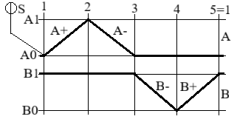
Рисунок 3. Циклограмма ТП без повторяющихся шагов (Вариант №16)

В исходной позиции шток ПЦ A находится во втянутом положении, а шток ПЦ B – во выдвинутом положении, и, следовательно, путевые выключатели A₀ и B₁ включены. В качестве условий для старта системы необходимо, чтобы шток ПЦ A находился во втянутом положении, а шток ПЦ B – во выдвинутом положении, и поступил сигнал от стартовой кнопки S. Последовательность движения ПЦ иллюстрируется циклограммой и может быть разбита на шаги, представленные в табл. 4.

Таблица 4. Последовательность движения ПЦ
Номер шага | Условия | Действия
Шаг 1 | А₀, В₁ и S включены | ПЦ A выдвигается
Шаг 2 | А₁ и В₁ включены | ПЦ A втягивается
Шаг 3 | А₀ и В₁ включены | ПЦ B втягивается
Шаг 4 | А₀ и В₀ включены | ПЦ B выдвигается

  - Аналитическая запись заданной циклограммы ТП. Оптимизированная аналитическая запись.
Ниже представлено аналитическое представление циклограммы ТП как в изначальном (этап 1), так и в оптимизированном (этап 3) виде:
Таблица 5. Аналитическая запись циклограммы ТП с повторяющимися шагами
 | Этап 1 | Этап 2 | Этап 3
Шаг 1 | A⁺ = S*B₁*A₀ | A⁺ = S*B₁*A₀ | A⁺ = S*B₁*T₁
Шаг 2 | A⁻ = B₁*A₁ | A⁻ = B₁*A₁ | A⁻ = A₁
Шаг 3 | B⁻ = A₀*B₁ | B⁻ = A₀*B₁ | B⁻ = A₀* T₂
Шаг 4 | B⁺ = B₀*A₀ | B⁺ = B₀*A₀ | B⁺ = B₀

Первым этапом записывается последовательность движения ПЦ, разбитая по шагам. В условии каждой аналитической записи с левой стороны записывается действие над исполнительным механизмом (ПЦ), справа условие этого действия. Вторым этапом производится оптимизация уравнений.
Для оптимизации уравнения, описывающего тот или иной шаг, его условие необходимо сравнить с условиями предыдущего уравнения и сократить совпадающие элементы, как показано выше. Так как у нас ТП с совпадающими шагами (шаг 1 и шаг 3), то вводим дополнительные условия для срабатывания шага 2 и шага 3 – элементы T₁ и T₂ соответственно (реле памяти или реле с самоподхватом). Далее необходимо произвести замену всех условий на реле. Получим: S = K₁, A₀ = K₂, A₀ = K₂, A₁ = K₃, B₀ = K₄, B₁ = K₅. В связи с тем, что при построении пневматической схемы согласно заданию необходимо использовать бистабильные распределители, требуется произвести замену действий над исполнительными механизмами на наименования электромагнитов. Тогда получим: A⁺ = Y₁, A⁻ = Y₂, B⁺ = Y₃, B⁻ = Y₄. Итоговая аналитическая запись имеет вид: Y₁ = K₁ • K₅ • T₁, Y₂ = K₃, Y₄ = K₂ • T₂, Y₃ = K₄.
На рис. 4 и рис. 5 представлена пневматическая и релейно-контактная схема управления, построенная по оптимизированным уравнениям.

  - Пневматическая схема управления заданной циклограммой ТП.
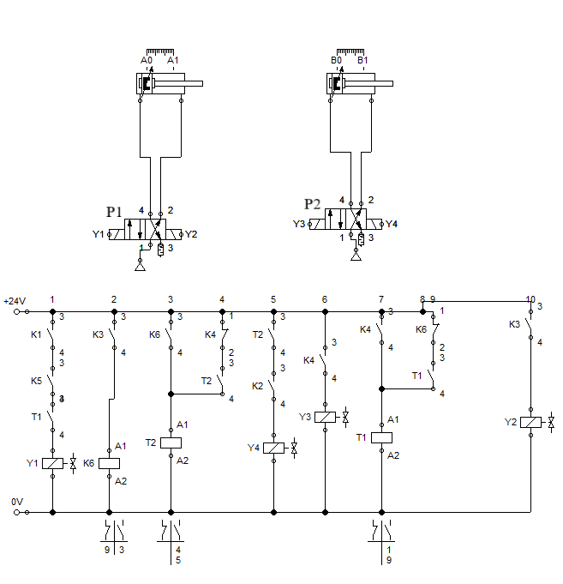
Рисунок 4. Пневматическая и релейно-контактная схема управления ТП с повторяющимися шагами
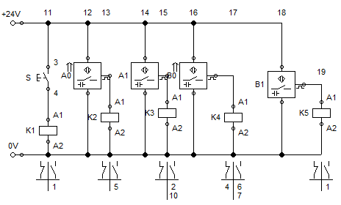
Рисунок 5. Релейно-контактная схема управления ТП с повторяющимися шагами (продолжение)

В исходном положении датчики A₀ и B₁ активны, следовательно, электрический сигнал питает реле K₂ и K₅ соответственно, в связи с чем все их нормально открытые контакты замыкаются. Также замкнут нормально открытый контакт реле T₁. После нажатия кнопки S электрический сигнал приходит на реле K₁, нормально открытый контакт реле замыкается. Электрический сигнал поступает на электромагнит Y₁ пневматического распределителя P₁, тем самым активируя его левую позицию. Сжатый воздух поступает в поршневую полость ПЦ А, шток выдвигается. В конечном положении ПЦ A активирует датчик A₁, после чего активируется реле K₃ , нормально открытый контакт реле замыкается. Электрический сигнал приходит на реле K₆ . Нормально закрытый контакт реле размыкается, тем самым размыкая реле T₁, а нормально открытый – замыкается, активируя реле c самоподхватом T₂. Другой нормально открытый контакт реле K₃ , замыкаясь, подает электрический сигнал на электромагнит Y₂ пневматического распределителя P₁, тем самым активируя его правую позицию. Сжатый воздух поступает в штоковую полость ПЦ А, шток задвигается. В начальном положении ПЦ A активирует датчик A₀, после чего активируется реле K₂ , нормально открытый контакт реле замыкается. Электрический сигнал поступает на электромагнит Y₄ пневматического распределителя P₂, тем самым активируя его правую позицию. Сжатый воздух поступает в штоковую полость ПЦ B, шток задвигается. В начальном положении ПЦ B активирует датчик B₀, после чего активируется реле K₄ . Нормально замкнутый контакт реле размыкается и отключает реле T₂ , а нормально разомкнутый – замыкается, активируя при этом реле T₁ , нормально открытый контакт которого замыкается. Также замыкается другой нормально открытый контакт реле K₄. Электрический сигнал поступает на электромагнит Y₃ пневматического распределителя P₂, тем самым активируя его левую позицию. Сжатый воздух поступает в поршневую полость ПЦ B, шток выдвигается. В конечном положении ПЦ В активирует датчик В₁, после чего активируется реле K₅ , нормально открытый контакт реле замыкается. Далее при нажатии кнопки S цикл повторяется.

  - Перечень элементов пневматической схемы управления.

Таблица 6. Перечень элементов пневматической схемы до и после оптимизации аналитической записи циклограммы
 | До оптимизации | После оптимизации
Пневмоцилиндры, шт | 2 | 2
Распределители, шт | 2 | 2
Путевые выключатели, шт | 4 | 4
Пневматические кнопки, шт | 1 | 1
Логические элементы, шт | 0 | 0

Аналогично п. 1.4 можно сказать, что мы строили наш алгоритм на базе релейно-контактной логики, то в нашей схеме управления ни до, ни после оптимизации уравнений не будет логических элементов – мы их реализуем сами с помощью реле и их контактов – сколько нам необходимо.

- Заключение

В ходе выполнения данной лабораторной работы мы:
- Ознакомились с устройством таких элементов электропневмоавтоматики, как: реле, емкостной датчик, электрические кнопки, распределители с электромагнитным управлением.
- Закрепили знания по принципам построения схем как со совпадающими шагами, так и без них на базе бистабильных распределителей.

